Nama : Andri Firman Saputra  
NIM : 201011402125  
Kelas : TPLP023  
Tugas : Tugas 2 - Jenis-jenis Penyimpanan Eksternal

**Jenis-jenis Penyimpanan Eksternal**

1. DASD (Direct Access Storage Device)

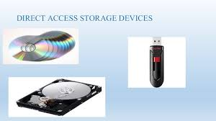

DASD (Direct Access Storage Device) adalah media arsip utama (file master) yang baik, arsip utama adalah gambaran konseptual dari salah satu sumber daya perusahaan atau unsur lingkungan. DASD juga sebagai media penyimpanan sementara yang berfungsi untuk menampung data semi-terproses, misalnya data dapat di transfer dari satu program ke program lainnya dalam bentuk piringan. seperti Magnetic Disk, Floppy Disk, Mass Storage.

1. SASD (Sequential Access Storage Device)

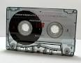 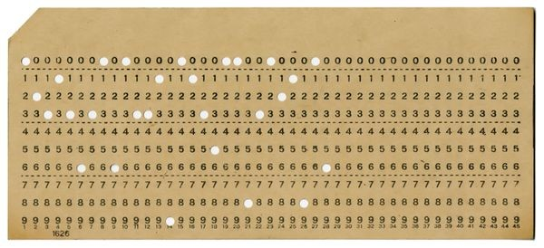

SASD (Sequential Access Storage Device) adalah suatu perangkat simpan yang bekerja secara sekuensial. Dengan kata lain, perangkat simpan ini bekerja dengan cara membaca atau menulis data secara urut dari awal sampai akhir, tanpa ada kemungkinan melewati bagian tertentu. Contoh perangkat simpan ini adalah kaset atau magnetic tape, punched card, dan punched paper tape. Perangkat simpan ini sudah jarang dipakai dan relatif lambat, tetapi harganya relatif murah. Perangkat simpan SASD biasanya digunakan untuk membuat cadangan (backup) data dan program, karena untuk membuat data cadangan tidak diperlukan kecepatan tinggi.

1. Punched Card

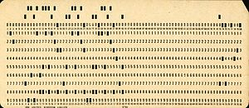

Punched Card adalah selembar kertaskaku yang berisi baik perintah untuk mengendalikan mesin otomatis atau data untuk aplikasi pengolahan data. Kedua perintah dan data diwakili oleh ada atau tidak adanya lubang di posisi yang telah ditentukan.

1. Magnetic Disk

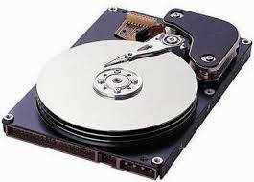

Magnetic Disk (Penyimpanan magnetik) merupakan peranti penyimpanan sekunder yang paling banyak dijumpai pada sistem komputer modern. Pada saat disk digunakan, motor drive berputar dengan kecepatan yang sangat tinggi. Ada sebuah read−write head yang ditempatkan di atas permukaan piringan tersebut.

1. Optical Disk



Optical Disk (cakram optik) adalah cakram datar, biasanya berbentuk lingkaran yang mengkode data biner ([bit](https://translate.googleusercontent.com/translate_c?client=srp&depth=1&hl=id&prev=search&rurl=translate.google.com&sl=en&sp=nmt4&tl=id&u=https://en.m.wikipedia.org/wiki/Bit&usg=ALkJrhjM3Xf_WBbTKTT-zfL4eQQiPSDylA)) dalam bentuk [lubang](https://translate.googleusercontent.com/translate_c?client=srp&depth=1&hl=id&prev=search&rurl=translate.google.com&sl=en&sp=nmt4&tl=id&u=https://en.m.wikipedia.org/wiki/Compact_disk&usg=ALkJrhjlE6WwNb44aKvsKZvvq3SdaOdX_A#Physical_details) (nilai biner 0 atau mati, karena kurangnya pantulan saat dibaca) dan mendarat (nilai biner 1 atau lebih, karena pantulan saat dibaca) pada bahan khusus (seringkali [aluminium](https://translate.googleusercontent.com/translate_c?client=srp&depth=1&hl=id&prev=search&rurl=translate.google.com&sl=en&sp=nmt4&tl=id&u=https://en.m.wikipedia.org/wiki/Aluminum&usg=ALkJrhgEyID4MWh7-F92IxhOCmXUe5HTwA)) pada salah satu permukaan datarnya.